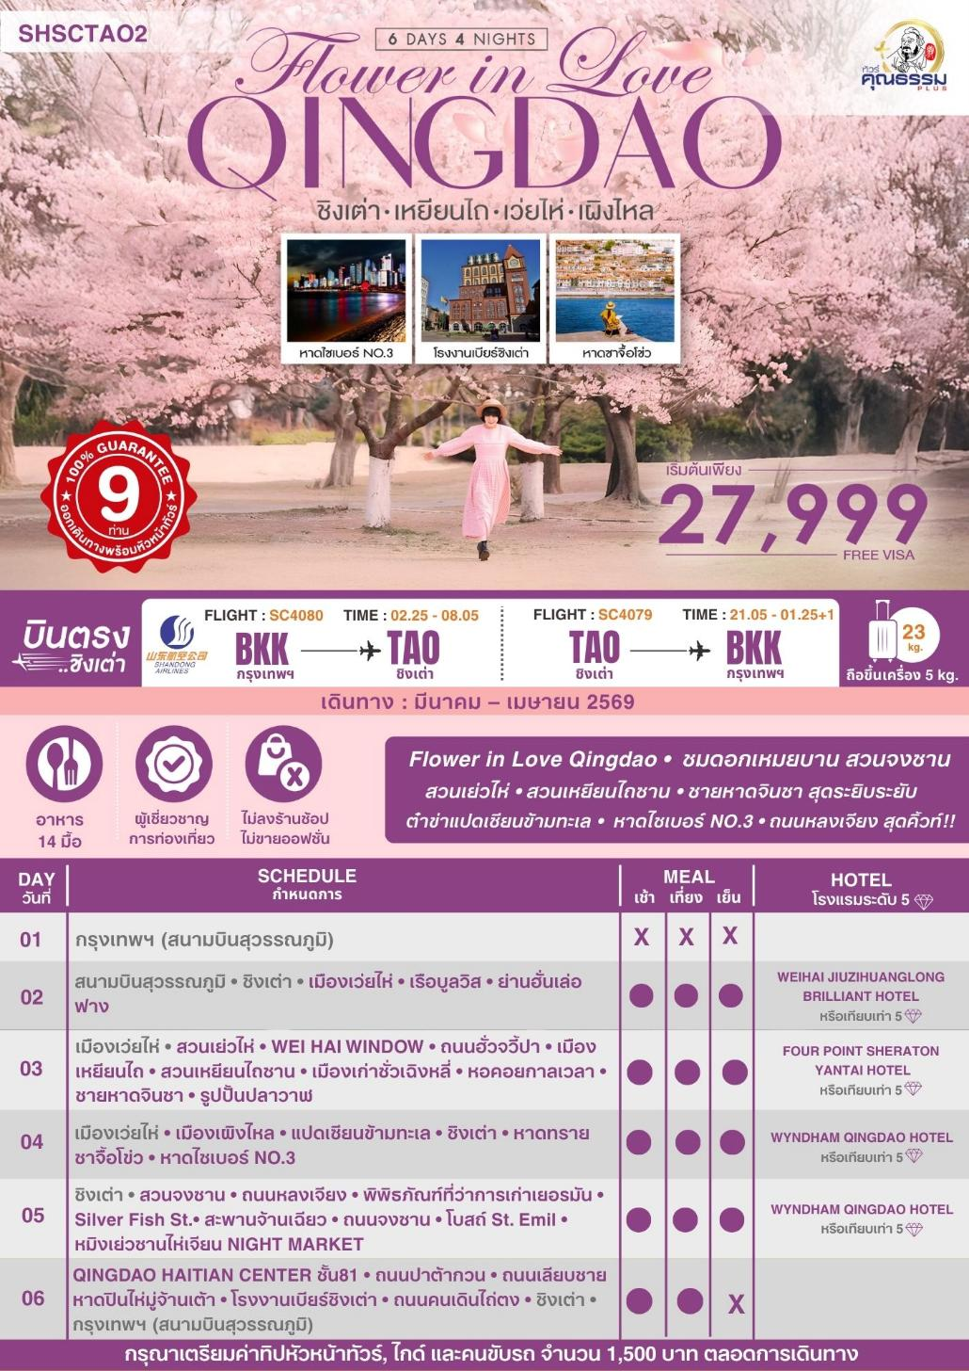

โปรแกรมการเดินทาง
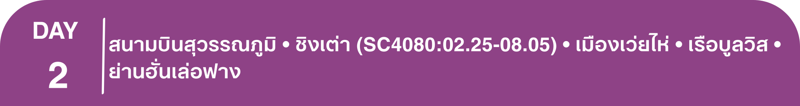
23.30 น. พร้อมกันที่ สนามบินสุวรรณภูมิ ณ อาคารผู้โดยสารขาออก (ระหว่างประเทศ) ชั้น 4 ประตู 9 บริเวณเคาน์เตอร์ B สายการบิน SHANDONG AIRLINES (SC) โดยมีเจ้าหน้าที่จากทางบริษัทฯ คอยต้อนรับ และอำนวยความสะดวกแด่ท่านก่อนออกเดินทาง
02.25 น. เหินฟ้าสู่ ชิงเต่า โดยสายการบิน SHANDONG AIRLINES เที่ยวบินที่ SC4080
- เที่ยวบินหรือเวลาอาจมีการเปลี่ยนแปลง ทั้งนี้ขึ้นอยู่กับสายการบินเป็นผู้กำหนด
- ขอสงวนสิทธิ์ในการเลือกที่นั่งบนเครื่องบิน เนื่องจากการจัดที่นั่งบนเครื่องบิน เป็นสิทธิ์ของเจ้าหน้าที่เช็คอิน ซึ่งทางบริษัทไม่สามารถเข้าไปแทรกแซงได้

กรณีผู้เดินทาง ต้องการขอวีลแชร์ที่สนามบิน กรุณาแจ้งกับทางบริษัททัวร์ฯทันที หลังจากที่ท่าน
ชำระเงินมัดจำค่าทัวร์เรียบร้อยแล้ว
หมายเหตุ: หากผู้เดินทางต้องการนำวีลเเชร์ส่วนตัวไปเอง จะต้องเป็นวีลแชร์ที่ไม่มีแบตเตอรี่
(บริการอาหารว่างบนเครื่อง)

**การบริการอาหารและเครื่องดื่มบนเครื่องบิน เป็นบริการของสายการบิน ทั้งนี้อาจจะมีการเปลี่ยนแปลงได้ขึ้นอยู่กับนโยบายของสายการบิน โดยไม่ต้องเเจ้งให้ทราบล่วงหน้า**
08.05 น. เดินทางถึง สนามบินนานาชาติชิงเต่าเจียวตง เป็น 1 ใน 5 ของเมืองท่าที่ใหญ่ที่สุด ได้รับการตั้งสมญานาม
ว่า“ไข่มุกแห่งทะเลเหลือง” หลังผ่านพิธีการตรวจคนเข้าเมืองและรับสัมภาระเรียบร้อย
บริการ SET BOX ท่านละ 1 ชุด
นำท่านเดินทางสู่ เมืองเว่ยไห่ (ใช้เวลาเดินทางประมาณ 3.30 ชั่วโมง) ที่ตั้งอยู่บนคาบสมุทรเจียวตง ทางชายฝั่งทะเลเหลือง เมืองแห่งชายฝั่ง+รีสอร์ต และมีประวัติศาสตร์ทางทหาร
เที่ยง รับประทานอาหารกลางวันสไตล์หลงเฉิง
บ่าย นำท่านต๋าข่า เรือบลูวิส (รวมช่างภาพถ่ายรูปฟรีท่านละ 2 ใบ) เรือบรรทุกสินค้าขนาดความยาว 190 เมตร ที่ถูกพายุไต้ฝุ่นถล่มทำให้เรือยักษ์นี้เกยตื้น เกิดเป็นศิลปะกลางทะเลสุดคูล! ที่ดึงดูดให้นักท่องเที่ยวทุกมุมโลกมาต๋าข่ากับเรือลำนี้
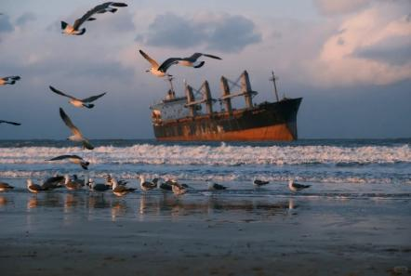


ค่ำ รับประทานอาหารค่ำสไตล์เว่ยไห่
จากนั้นนำท่านสู่ ย่านฮั่นเล่อฟาง ย่านช้อปปิ้งและถนนคนเดินสไตล์เกาหลี ภายในมีร้านค้าช้อปปิ้ง & ของฝากและซูเปอร์มาร์เก็ตเกาหลี มีร้านค้าอาหารทะเลสด เช่น หอยนางรมย่าง, ปลาหมึกย่าง อาหารเกาหลี เช่น ไก่ทอดเกาหลี, กิมจิ, ของว่างต่างๆ ให้ท่านได้ช้อปปิ้งสัมผัส Night Market ยามค่ำคืน สุดคึกคักและสนุกสนาน
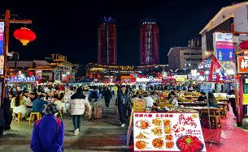
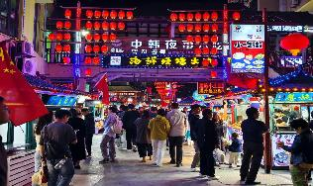

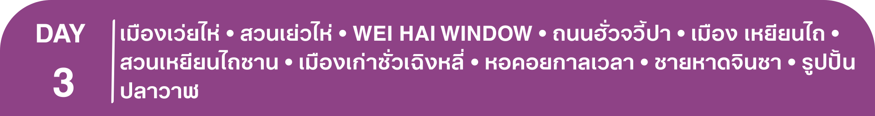
พักที่ WEIHAI JIUZIHUANGLONG BRILLIANT HOTEL หรือเทียบเท่าระดับ 5
เช้า รับประทานอาหารเช้า ณ ห้องอาหารโรงแรม
นำท่านเดินทางสู่ สวนเย่วไห่ สวนสาธารณะริมทะเลที่นิยมที่สุดแห่งหนึ่งของเมืองเว่ยไห่ โดดเด่นด้วยพื้นที่สีเขียวกว้างขวาง ทางเดินชมวิวริมทะเล และมุมพักผ่อนสบาย ๆ เหมาะทั้งสำหรับถ่ายรูป เดินเล่น และสัมผัสบรรยากาศเมืองชายฝั่งที่เงียบสงบ ให้ท่านได้ต๋าข่ากับจุดเช็คอินต่างๆไม่ว่าจะเป็น หอประภาคาร จุดเช็คอินสุดแมสของสวนเย่วไห่ ร้านคาเฟ่ที่นำหญ้าทะเลมาตกแต่ง สัมผัสวิถีชีวิตของชาวเมืองเว่ยไห่ และนอกจากนี้มียังให้อาหารเหล่าน้องนกนางนวลสุดน่ารักได้ภาพเช็คอินไม่ซ้ำใคร

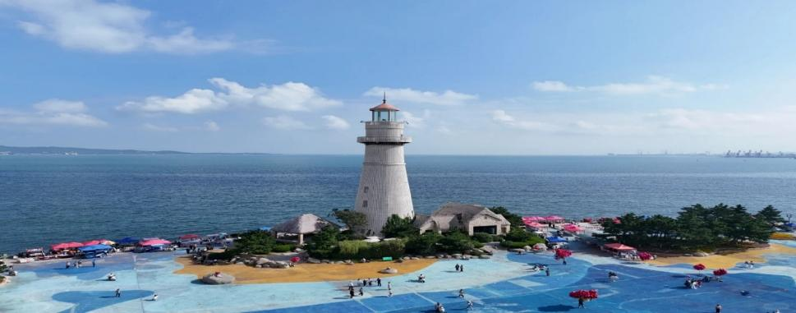
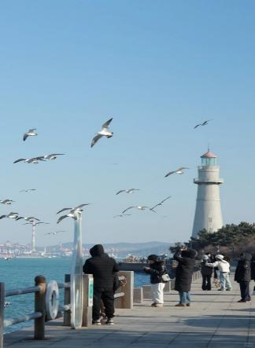
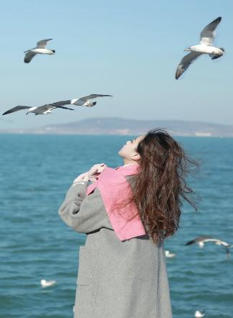
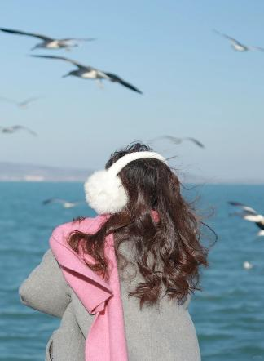

และนำท่านต๋าข่ากับสัญลักษณ์แห่งสวนเย่วไห่ WEIHAI WINDOW มุมไวรัลบนโซเซียลที่ใครๆมาแล้วห้ามพลาดมาเช็คอิน
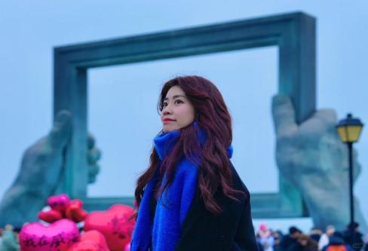
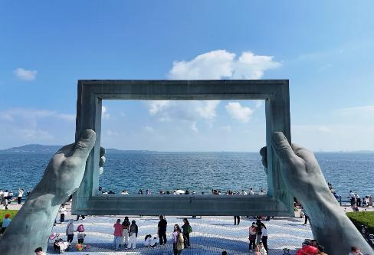
จากนั้นนำท่านสู่ ถนนฮั่วจวี้ปา ถนนริมทะเลให้บรรยากาศไวบ์สไตล์ตะวันตกสุดโรแมนติกและ “ถ่ายรูปปัง” นอกจากนี้ถนนฮั่วจวี้ปายังเต็มไปด้วยเหล่าร้านคาเฟ่และร้านช้อปปิ้งสุคชิค ให้ท่านเดินเล่นสัมผัสบรรยากาศสุดชิคและยังสามารถมองชมวิวทะเลได้ด้วย
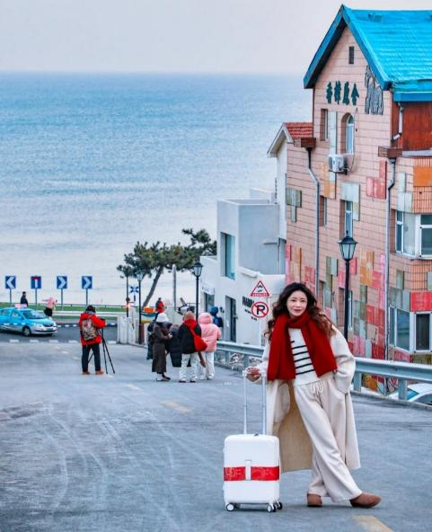
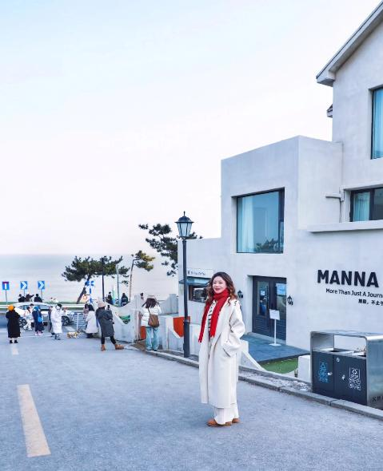

เที่ยง รับประทานอาหารกลางวันสไตล์เกาหลี
บ่าย นำท่านเดินทางสู่ เมืองเหยียนไถ (ใช้เวลาเดินทางประมาณ 1.30 ชั่วโมง) เมืองท่องเที่ยวชายฝั่งชื่อดัง ตั้งอยู่ทางตะวันออกของมณฑลซานตง อยู่ระหว่างเมืองเว่ยไห่ และชิงเต่า โดดเด่นด้วยวิวทะเลสวย เมืองสะอาด สภาพอากาศเย็นสบาย และบรรยากาศสไตล์ยุโรปร่วมสมัย
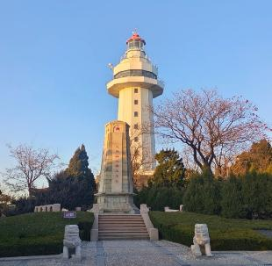
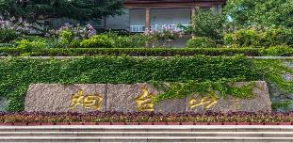
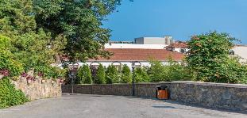
จากนั้นนำท่านสู่ สวนเหยียนไถซาน แลนด์มาร์กสำคัญของเมืองเหยียนไถ และเป็นจุดท่องเที่ยวประวัติศาสตร์ ตั้งอยู่บนเนินเขาติดชายทะเล บริเวณ “เขตท่าเรือเก่า” ซึ่งเป็นจุดที่เมืองเหยียนไถเริ่มต้นพัฒนาในยุคปลายราชวงศ์ชิงและสมัยที่ต่างชาติเข้ามาตั้งสถานกงสุล ไฮไลต์ภายในสวนเหยียนไถซาน มีหอคอยเหยียนไถ จุดกำเนิดชื่อเมืองเคยใช้เป็น “หอบอกสัญญาณควัน” ตั้งแต่ราชวงศ์หมิง ปัจจุบันเป็นจุดชมวิวทะเลและเมือง

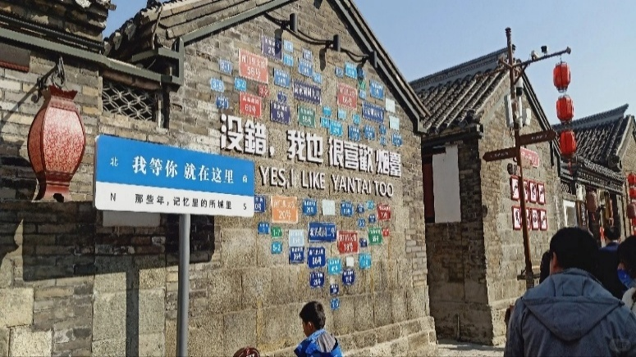
จากนั้นนำท่านสู่ เมืองเก่าซั่วเฉิงหลี่ เขตประวัติศาสตร์และวัฒนธรรมในเมืองเหยียนไถ โดยมีประวัติยาวนานกว่า 600 ปี ที่นี่ยังคงรักษาสถาปัตยกรรมดั้งเดิมบ้านสไตล์ (ยุคหมิง-ชิง) อาคารหิน อิฐเก่า ที่สะท้อนชีวิตชุมชนแบบโบราณถนนปูด้วย หินเก่า ให้ท่านสัมผัสกับบรรยากาศย้อนยุค “เมืองเก่าทะเล พิเศษรับฟรีน้ำแอปเปิ้ลคั้นสดท่านละ 1 แก้ว ของขึ้นชื่อ ชื่อดังแห่งเมืองเก่านี้
นำท่านสู่ หอคอยกาลเวลา จุดเช็คอินยอดฮิตของเมืองเหยียนไถ ที่ออกแบบโดยบริษัทสถาปัตยกรรม OPEN Architecture เป็นโครงสร้างทางสถาปัตยกรรมที่ซับซ้อน และดีไซน์ทางสถาปัตยกรรมยังสอดคล้องกับ “วงโคจรของดวงอาทิตย์” ที่มีจุดแสงและเงาที่เปลี่ยนตามเวลาของปี และเคยได้รับ รางวัล AR Future Architecture Award สาขา “Spirit Architecture” (สถาปัตยกรรมจิตวิญญาณ) จากสหราชอาณาจักรอีกด้วย
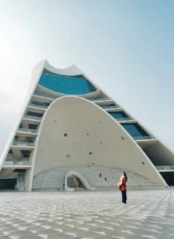
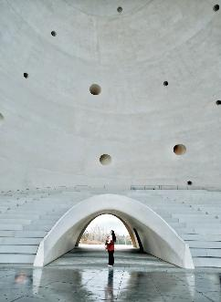
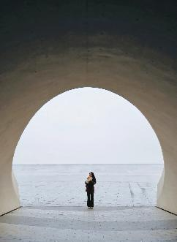
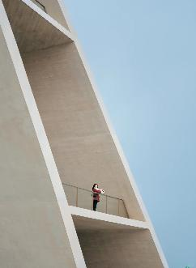

และนำท่านต๋าข่า ชายหาดจินซา หรือ ชายหาดทรายสีทอง สถานที่ท่องเที่ยวระดับ 4A แนวชายหาดยาวมีความยาวประมาณ 10 กิโลเมตร จุดเด่นของชายหาดที่นี่คือมีทรายละเอียดและสีทองระยิบระยับ เมื่อโดนแดดจึงดูสวยงามมากและน้ำทะเลสะอาด และห้ามพลาดกับจุดต๋าข่า รูปปั้นปลาวาฬ สุดไวรัลที่ใครๆมาแล้วต้องมาเช็คอิน
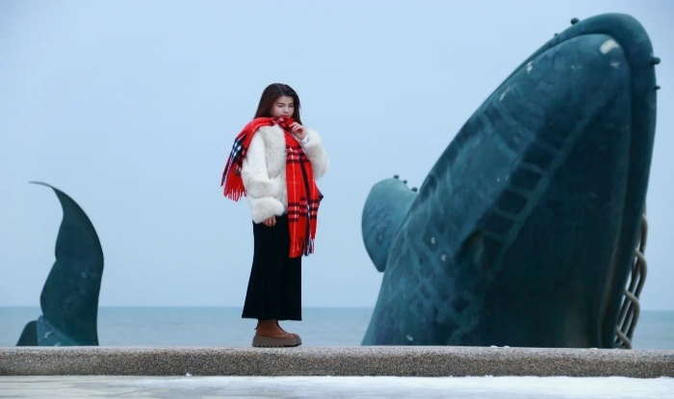
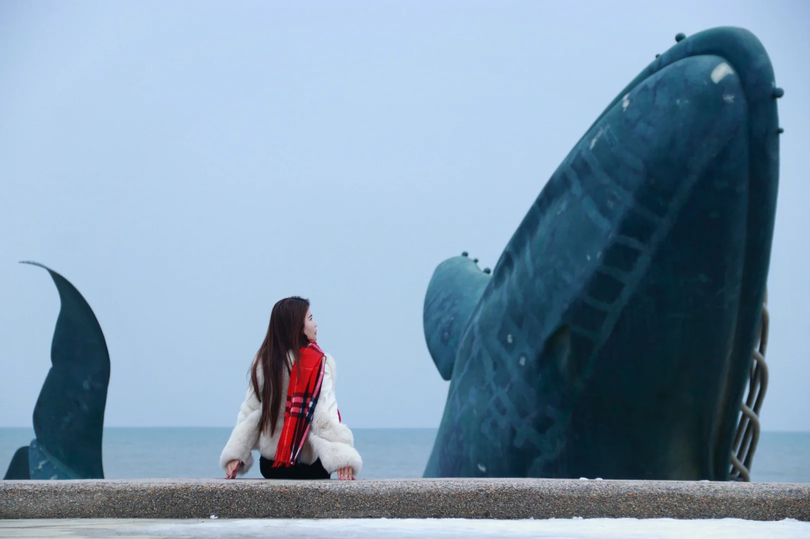

ค่ำ รับประทานอาหารค่ำ เมนู...เป็ดย่าง
พักที่ FOUR POINT SHERATON YANTAI หรือเทียบเท่าระดับ 5
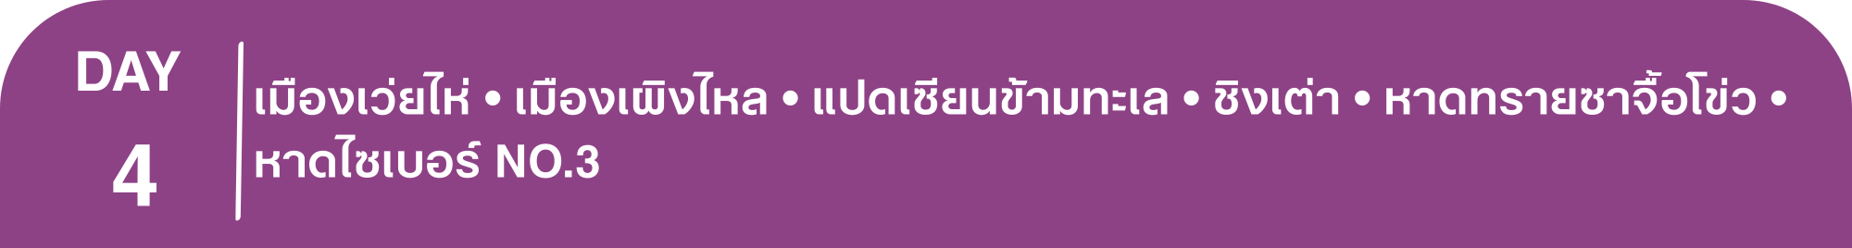
เช้า รับประทานอาหารเช้า ณ ห้องอาหารโรงแรม
นำท่านเดินทางสู่ เมืองเผิงไหล (ใช้เวลาเดินทางประมาณ 1 ชั่วโมง) เป็นเมืองที่ได้สมญานามว่า “ดินแดนแห่งสวรรค์ริมทะเล” ตามตำนานเล่ากันว่า “เผิงไหล” เคยเป็นที่อยู่ของแปดเซียนข้ามทะเล จากนั้นนำท่านสู่ จุดชมวิวแปดเซียนข้ามทะเล ที่นี่สร้างขึ้นตามตำนานที่กล่าวขานว่า แปดเซียนข้ามทะเลได้ถมทะเล 3.3 หมื่นตารางเมตร ภายในตกแต่งด้วยสิ่งก่อสร้างสไตล์โบราณต่างๆ และมีรูปปั้นเทวดา ลัทธิเต๋ากว่า 100 องค์
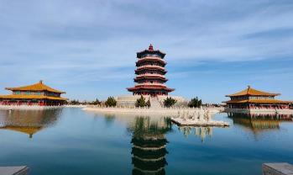
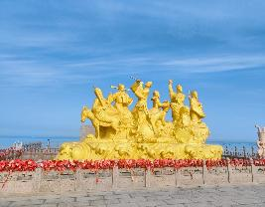

เที่ยง รับประทานอาหารกลางวันสไตล์ซานตง
บ่าย นำท่านเดินทางกลับสู่ เมืองชิงเต่า (ใช้เวลาเดินทางประมาณ 2.30 ชั่วโมง) เป็น 1ใน 5 ของเมืองท่าที่ใหญ่ที่สุด ได้รับการตั้งสมญานามว่า“ไข่มุกแห่งทะเลเหลือง”และนำท่านสู่ หาดทรายซาจื้อโข่ว ตั้งอยู่ริมทะเลทางทิศใต้ของเขาเหล่าซาน เมืองชิงเต่า โดดเด่นด้วยวิวชายฝั่ง ท่าเรือประมงเก่า ก้อนหินธรรมชาติริมทะเล และอาหารทะเลสดใหม่ที่สุดแห่งหนึ่งของชิงเต่า และอีกมุมสุดไวรัลที่ทุกคนต้องมาเช็คอินกับวิวไวบ์สไตล์ยุโรป
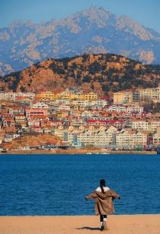
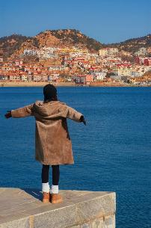
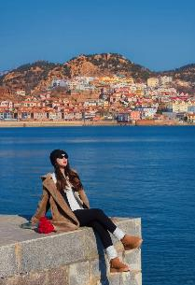

ค่ำ รับประทานอาหารค่ำสไตล์เสฉวน
หลังอาหารค่ำนำท่านสู่ หาดไซเบอร์ NO.3 แลนด์มาร์กทะเลชื่อดังของชายฝั่งชิงเต่า ด้วยชื่อเสียงเรื่องน้ำทะเลใส ความสะอาด และบรรยากาศยามค่ำคืนสุดตระการตา ที่บรรดาตึกสูงโดยรอบชายหาดจะทยอยเปิดไฟทำให้แสงไฟกระทบกับชายหาดมีสีสันที่สวยงามเรียกได้ว่าเป็นหาดไซเบอร์ จากเหล่าแสงสีที่ตกมากระทบน้ำ
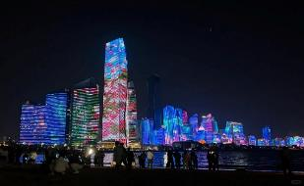
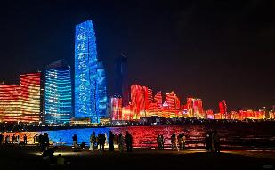
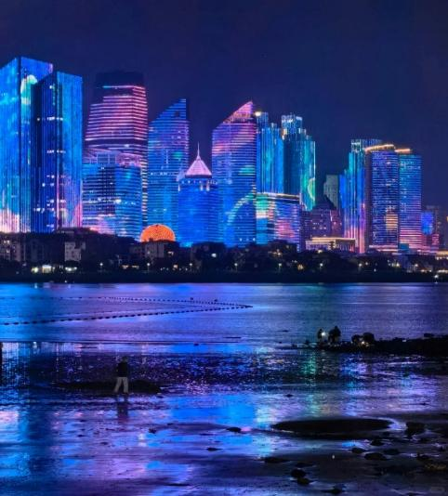
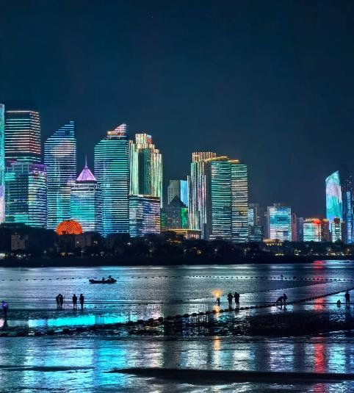

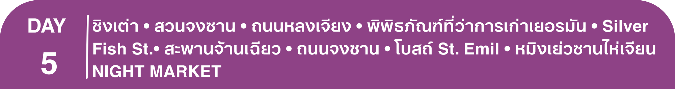
พักที่ WYNDHAM QINGDAO HOTEL หรือเทียบเท่าระดับ 5
เช้า รับประทานอาหารเช้า ณ ห้องอาหารโรงแรม
นำท่านเดินทางสู่ ชมดอกเหมย สวนจงซาน สถานที่พักผ่อนในวันสบายๆ เป็นสวนสาธารณะขนาดใหญ่มีอายุกว่า 90 ปี สวนที่นี่คึกคักมาก เต็มไปด้วยผู้คน เพราะมีต้นไม้ที่ร่มรื่น ถัดไปใกล้ๆ ยังมีสวนสนุกให้เด็กๆ ได้เล่น มีมุมดอกกุหลาบแปลงใหญ่ให้ได้ถ่ายรูปสวยๆ ซึ่งช่วงเดือนมี.ค. เป็นฤดูของดอกเหมย และซากุระเริ่มบานช่วงเดือนเม.ย. (ทั้งนี้ขึ้นอยู่กับสภาพภูมิอากาศในแต่ละปี ซึ่งอาจมีการเปลี่ยนแปลง)
(หมายเหตุ : หากสภาพอากาศไม่เอื้ออำนวยจนทำให้ดอกไม้ไม่ออกดอก หรือออกดอกน้อย ทางบริษัทฯ จะไม่มีการคืนเงิน หรือเปลี่ยนโปรแกรมใดๆ ทดแทนให้)
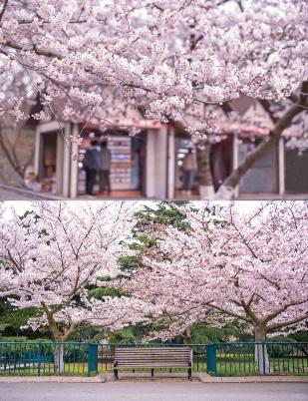
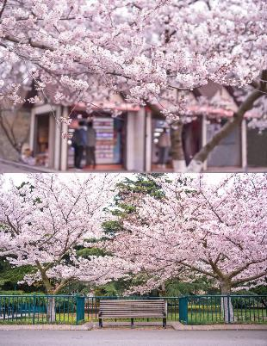

นำท่านสู่ ถนนหลงเจียง จุดเช็คอินยอดนิยมเป็นย่านที่ตกแต่งแบบสตรีทอาร์ต ผนังร้านค้าและอาคารหลากสีสัน พร้อมภาพวาดมังงะการ์ตูนและลายเส้นศิลปะมากมาย รวมถึงภาพวาดรวมถึงตัวละครจาก “โทโทโร่” (Totoro) เป็นจุดยอดฮิตที่ต้องมาถ่ายภาพเช็คอิน
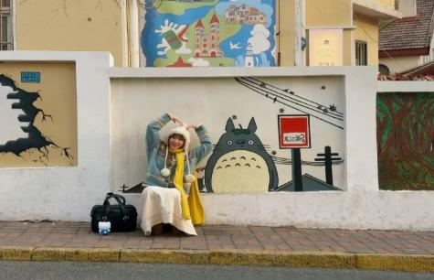
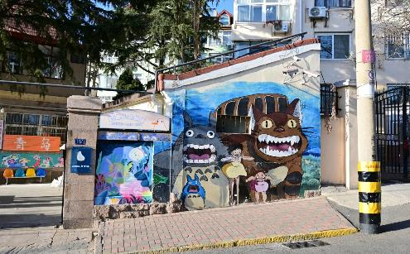
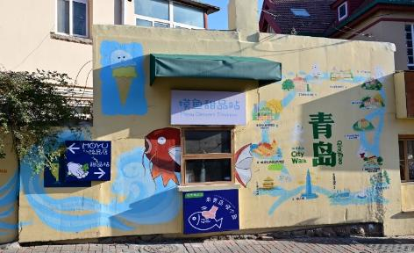
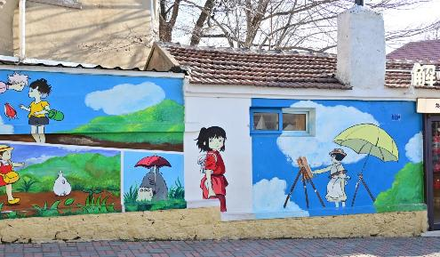

นำท่านเดินทางสู่ พิพิธภัณฑ์ที่ว่าการเก่าเยอรมัน สร้างโดยสถาปนิกของประเทศเยอรมนี ในปี ค.ศ.1905 สร้างเสร็จในปี 1908 สูง 4ชั้น เป็นการก่อสร้างสไตล์ปราสาทแบบยุโรป เพื่อเป็นที่พำนักของผู้ว่าการชาวเยอรมันใน สมัยนั้น ปัจจุบันได้กลายเป็นพิพิธภัณฑ์ที่จัดแสดงเฟอร์นิเจอร์ เครื่องใช้ในชีวิตประจำวัน และเอกสารทางประวัติศาสตร์เกี่ยวกับยุคที่เยอรมนีปกครองชิงเต่า
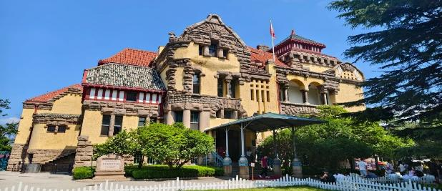

เที่ยง รับประทานอาหารกลางวันสไตล์ชิงเต่า
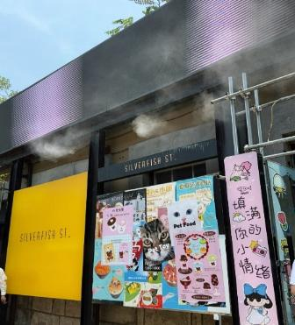
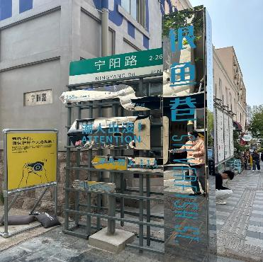
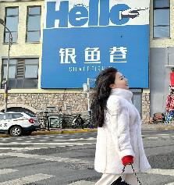
บ่าย นำเดินทางสู่ Silver Fish St. หรือ ถนนปลาเงิน ในเมืองชิงเต่า เป็นย่านที่มีอาหารทะเลที่มีชื่อเสียง ตั้งอยู่ในเขตเมืองเก่า โดดเด่นด้วย ร้านอาหารทะเลสดๆ มากมาย บรรยากาศคึกคักและมีชีวิตชีวาโดยเฉพาะในช่วงเย็นเป็นสถานที่ท่องเที่ยวยอดนิยมสำหรับการชิมอาหารทะเลและสัมผัสวัฒนธรรมท้องถิ่นถนนแห่งนี้เป็นหนึ่งในจุดท่องเที่ยวที่ไม่ควรพลาดเมื่อมาเยือนเมืองชิงเต่า
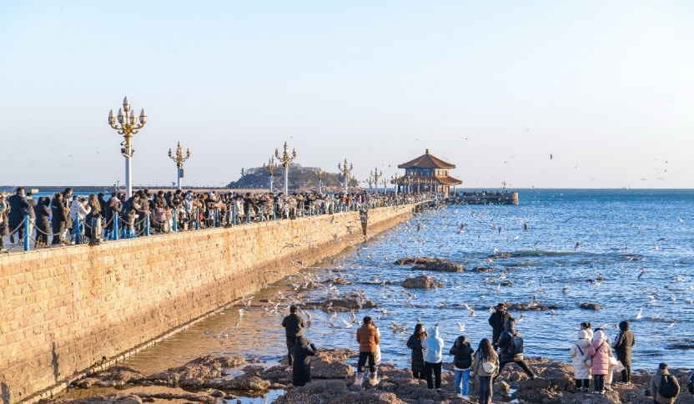
นำท่านชม สะพานจ้านเฉียว สร้างในสมัยจักรพรรดิ์กวงสู่ราชวงศ์ชิง (ราวปี ค.ศ.1819) ตัวสะพานยาว 440 เมตรกว้าง 8 เมตร ยื่นลงไปในทะเล
นำท่านช้อปปิ้ง ถนนจงซาน เนื่องจากเป็นถนนที่อยู่ใจกลางเมืองชิงเต่า ถนนจงซาน นั้นนับว่าเป็นย่านการค้าอันเก่าแก่ มีตั้งแต่แผงลอยถึงร้านค้าใหญ่แข่งกันเปิดทำการค้าอย่างคึกคัก สินค้าที่สามารถหาซื้อได้จากที่นี้ อาทิ อาหารทะเล สินค้าหัตถกรรมชิ้นเล็กๆ เสื้อผ้าแบรนด์ดังหรือแม้กระทั่งเบียร์ขึ้นชื่ออย่างเบียร์ชิงเต่า และนำท่านชม โบสถ์ St. Emil หรือโบสถ์ St. Michael (ชมภายนอก) เป็นอีกจุดยอดนิยมของนักท่องเที่ยวที่ต้องการชมสถาปัตยกรรมสไตล์ยุโรปในเมืองชิงเต่า เป็นโบสถ์คาทอลิก ออกแบบโดยสถาปนิกชาวเยอรมัน มีรูปแบบสถาปัตยกรรมแบบโกธิก ผสมผสานแบบโรมัน สร้างเสร็จสมบูรณ์ในปี 1934 มีเอกลักษณ์คือ บริเวณอาคารด้านหน้ามีหอนาฬิกาสูง 56 เมตร 2 หลัง ตั้งอย่างโดดเด่น โดยจะส่งเสียงสัญญาณในทุกวันอาทิตย์หรือช่วงเทศกาลสำคัญ ภายในโบสถ์สามารถบรรจุคนได้ประมาณ 1,000 คน ตกแต่งอย่างเรียบง่ายแต่สวยตามสไตล์เรเนอซองส์ในอิตาลี เมื่อทุกสิ่งอย่างถูกผสมผสานกัน จึงทำให้โบสถ์แห่งนี้งดงามและกลายเป็นอีกหนึ่งสถานที่ที่โรแมนติกในเมืองชิงเต่า
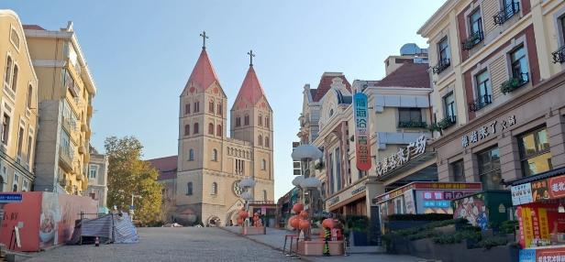

ค่ำ รับประทานอาหารค่ำ เมนู...เกี๊ยวปลาชิงเต่า
หลังอาหารค่ำนำท่านสู่ หมิงเย่วซานไห่เจียน NIGHT MARKET ถนนที่ไม่เคยหลับใหลและมีเอกลักษณ์เฉพาะตัวประดับประดาไปด้วยไฟสง่างาม ภายในมีร้านอาหารและเครื่องดื่มมากมาย ให้ท่านได้เดินเล่นเลือกซื้อตามอัธยาศัย
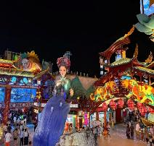
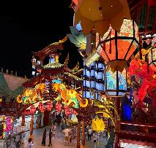
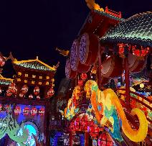

พักที่ WYNDHAM QINGDAO HOTEL หรือเทียบเท่าระดับ 5

เช้า รับประทานอาหารเช้า ณ ห้องอาหารโรงแรม
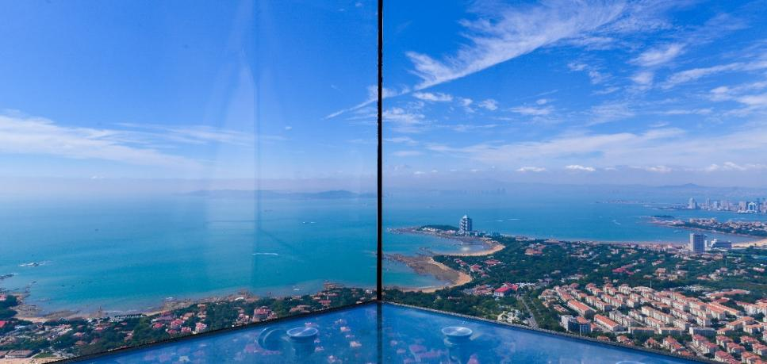
นำท่านเดินทาง ชมวิวเมืองชิงเต่า QINGDAO HAITIAN CENTER ชั้น 81 เป็นหนึ่งในตึกระฟ้าที่สูงที่สุดในชิงเต่าและยังถือเป็นศูนย์กลางของการพัฒนาเมืองในเขตใหม่ อาคารนี้มีความสูงถึง 369 เมตร และเป็นที่ตั้งของโรงแรม ห้างสรรพสินค้า สำนักงาน และห้องพักอาศัยแบบหรูหราด้วยการออกแบบสถาปัตยกรรมที่โดดเด่น Hai Tian Center จึงกลายเป็นหนึ่งในแลนด์มาร์กสำคัญของเมืองชิงเต่า และยังเป็นจุดชมวิวทีสามารถมองเห็นทะเลและทิวทัศน์เมืองได้จากมุมสูง
นำท่านชม ถนนปาต้ากวน อยู่ในเขตหุยเฉวียน จุดชมวิวที่สามารถพบเห็นสถาปัตยกรรม สไตล์ยุโรปได้อย่างหลากหลายกว่า 200 หลัง เนื่องจากเคยเป็นที่อยู่อาศัยของชาวเยอรมันมาก่อน เมื่อครั้งที่ชิงเต่าถูกยึดเป็นอาณานิคม นอกจากนี้ ปาต้ากวนยังเป็นสถานที่สุดแสนโรแมนติก ที่คู่รักหลายคู่เลือกมาถ่ายภาพแต่งงาน
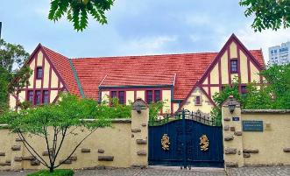
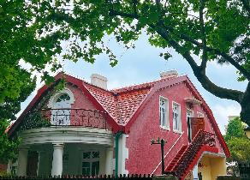

เที่ยง รับประทานอาหารกลางวัน เมนู...อาหารซีฟู้ด
บ่าย นำท่านสู่ ถนนเลียบชายหาดปินไห่มู่จ้านเต้า ทางเดินไม้ยาวตามแนวชายฝั่งสามารถชมวิวทะเลและภูเขาได้พร้อมกัน ให้ท่านสัมผัสวิวทะเลได้เต็มตา ลมทะเลเย็นสบาย บรรยากาศเงียบสงบผ่อนคลาย
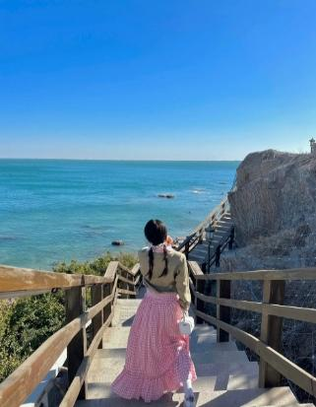
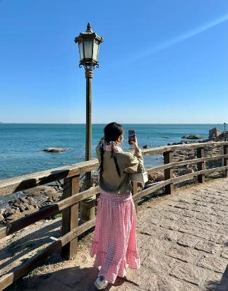
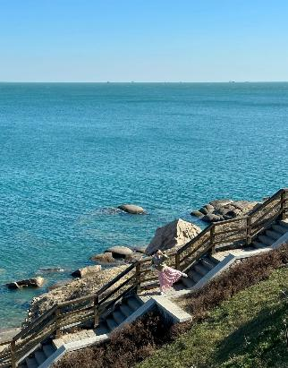
นำท่านชมแหล่งผลิตเบียร์ที่มีชื่อเสียงที่สุดของจีน โรงงานเบียร์ชิงเต่า เริ่มตั้งแต่การก่อตั้งโรงงาน กระบวนการพัฒนาตั้งแต่แรกเริ่มจนถึงปัจจุบันรู้จักกรรมวิธีในการกลั่นเบียร์ของโรงงานเบียร์แห่งแรกของประเทศจีนรวมทั้งกรรมวิธีการกลั่นเบียร์ที่ทันสมัยที่สุดในโลกปัจจุบัน"ชมขบวนการบรรจุเบียร์ใส่ขวด และกระป๋อง เพื่อจำหน่ายสู่ตลาดโลกอีกทั้งยังให้ท่านได้ลิ้มรสชิมเบียร์ชิงเต่าที่มีชื่อเสียง
(ชิมฟรี..เบียร์ชิงเต่าสูตรออริจินัลดั้งเดิม ท่านละ 1 แก้ว)
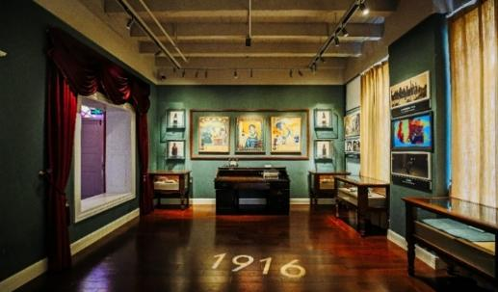
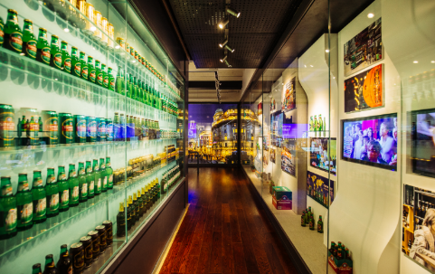
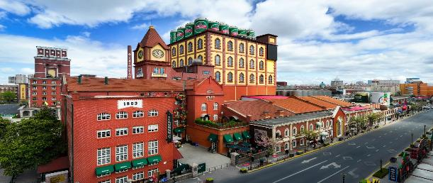

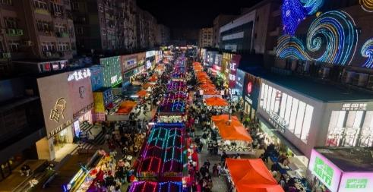
นำท่านเดินทางสู่ ถนนคนเดินไถ่ตง เป็นแหล่ง ช้อปปิ้งที่มีชื่อเสียงและคึกคักที่สุดในชิงเต่า มีเสื้อผ้า รองเท้า และของกระจุกกระจิกจำหน่ายและนอกจากนี้ยังมีอาหารเยอะแยะมากมาย ให้ท่านได้เลือกซื้อและได้สัมผัสบรรยากาศยามค่ำคืนของถนนสายนี้
** อาหารค่ำอิสระตามอัธยาศัย เพื่อความสะดวกในท่องเที่ยวของท่าน **
สมควรแก่เวลา กรุณาตรวจเช็คสัมภาระให้เรียบร้อย เพื่อเตรียมตัวเดินทางสู่สนามบินเพื่อกลับกรุงเทพฯ
21.05 น. ออกเดินทางสู่ กรุงเทพฯ โดยสายการบิน SHANDONG AIRLINES เที่ยวบินที่ SC4079
(บริการอาหารว่างบนเครื่อง)

**การบริการอาหารและเครื่องดื่มบนเครื่องบิน เป็นบริการของสายการบิน ทั้งนี้อาจจะมีการเปลี่ยนแปลงได้ขึ้นอยู่กับนโยบายของสายการบิน โดยไม่ต้องเเจ้งให้ทราบล่วงหน้า**
01.25 น.+1 ถึง กรุงเทพฯ (สนามบินสุวรรณภูมิ) โดยสวัสดิภาพ พร้อมความประทับใจ......... ☺ ☺ ☺ ☺
********ขอบคุณทุกท่านที่ใช้บริการ********
☺ ☺ ☺ ☺ ซื่อสัตย์ จริงใจ ห่วงใย เน้นบริการ คืองานของเรา ☺ ☺ ☺ ☺

**หมายเหตุ: โปรแกรมและราคาสามารถเปลี่ยนแปลงได้ตามความเหมาะสมโดยไม่ต้องแจ้งให้ทราบล่วงหน้าทางบริษัทฯ จะถือผลประโยชน์ของลูกค้าเป็นสำคัญ**
***ในกรณีที่ลูกค้าต้องออกตั๋วโดยสารภายในประเทศ (เครื่องบิน ,รถทัวร์ ,รถไฟ) กรุณาติดต่อเจ้าหน้าที่ของบริษัทฯ เพื่อเช็คว่ากรุ๊ปมีการคอนเฟิร์มเดินทางก่อนทุกครั้ง เนื่องจากสายการบินอาจมีการปรับเปลี่ยนไฟล์ทบิน หรือเวลาบิน โดยไม่ได้แจ้งให้ทราบล่วงหน้า ทางบริษัทฯ จะไม่รับผิดชอบใด ๆ ในกรณี ถ้าท่านออกตั๋วภายในโดยไม่แจ้งให้ทราบและหากไฟล์ทบินมีการปรับเปลี่ยนเวลาบิน เพราะถือว่าท่านยอมรับในเงื่อนไขดังกล่าว***
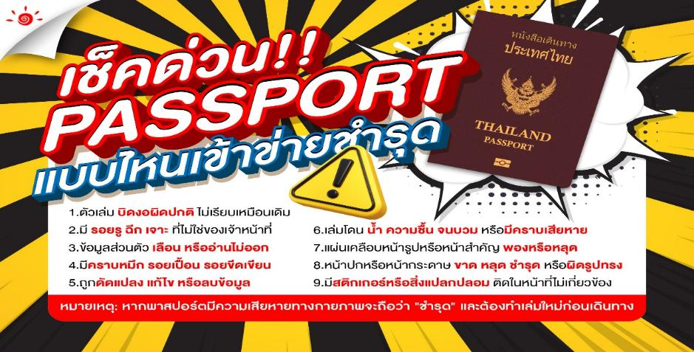

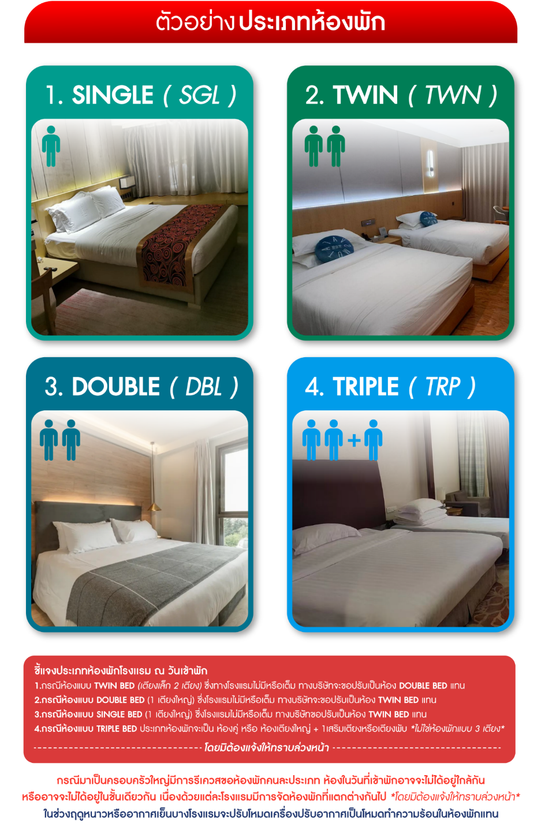

อัตราค่าบริการ (ราคาต่อท่าน)
คณะจอยทัวร์ขั้นต่ำ 9 ท่านออกเดินทางพร้อมหัวหน้าทัวร์

วันเดินทาง | ราคาทัวร์ผู้ใหญ่  พักห้องละ 2-3 ท่าน  (9 ท่านออกเดินทาง) | พักเดี่ยว  จ่ายเพิ่ม | ราคาทัวร์ผู้ใหญ่  ไม่รวมตั๋ว
12 – 17 มีนาคม 2569 | 27,999 บาท/ท่าน | 5,000 บาท/ท่าน | 18,999 บาท/ท่าน
19 – 24 มีนาคม 2569 | 27,999 บาท/ท่าน | 5,000 บาท/ท่าน | 18,999 บาท/ท่าน
18 – 23 เมษายน 2569 | 28,999 บาท/ท่าน | 5,000 บาท/ท่าน | 19,999 บาท/ท่าน

